**OLIMPIADAS VIRTUALES ELECTRÓNICA 2021**

**ESCUELA:** E.E.T. N°1 CORONEL MANUEL ALVARÉZ PRADO.

**ESPECIALIDAD:** 6TO 4TA ELECTRÓNICA

**INTENGRANTES:**

* CAÑAS PARUSSINI SANTIAGO MATIAS
* COLOMBO FRANCO MARTÍN
* COPA NOEL ALESSANDRO

**SISTEMA DE MONITEREO DE CO2**

**DESCRIPCIÓN DE ACTIVIDADES REALIZADAS:**

**1) LECTURA Y ANÁLISIS DE LAS CONSIGNAS DE TRABAJO.**

Leímos e interpretamos las actividades del trabajo del PDF recibido.

**2) INVESTIGACIÓN.**

Buscamos información en Internet acerca del proyecto a realizar.

**3) PROPONER UNA SOLUCIÓN.**

Opinamos, propusimos distintos puntos de vista e ideas, y llegamos a una conclusión.

**4) DESARROLLO DEL PROTOTIPO.**

Empezamos a desarrollar las consignas, cada miembro del grupo se puso a hacer un trabajo: Un integrante se encargó de simular el proyecto en un sitio web, otro se hizo cargo de hacer la programación, y el último se ocupó de realizar el informe.

**5) PRUEBAS Y DETECCIÓN DE ERRORES/FALLAS.**

Fuimos probando paso a paso nuestro trabajo y fuimos encontrándonos con errores y defectos a solucionar.

**6) CORRECCIÓN DE ERRORES/FALLAS**

Buscamos la solución de estos errores o fallas, y fuimos corrigiendo.

**COMPONENTES ELECTRÓNICOS UTILIZADOS EN EL PROYECTO:**

* 1 Arduino UNO
* 1 Motor de CC
* 1 Relé SPDT
* 1 Transistor NPN (BJT)
* 1 Diodo
* 1 LED rojo
* 1 LED verde
* 6 Sensores de gas MQ-2
* 6 Resistencias de 10KΩ
* Cables de conexión UTP

**EXPLICACIÓN DEL PROYECTO:**

Para armar nuestro proyecto fuimos paso por paso:

Primero, buscamos una página web en donde armar nuestro circuito electrónico para poder simular la consigna encomendada. Una vez encontrada, comenzamos a desarrollar nuestro oficio.

Segundo, empezamos por buscar los componentes electrónicos y colocarlos en el espacio de trabajo de forma ordenada.

Tercero, nos encargamos de hacer las conexiones correspondientes.

Ya realizado todo esto, probamos el circuito para ver si hallábamos alguna falla o error, pero todo anduvo bien.

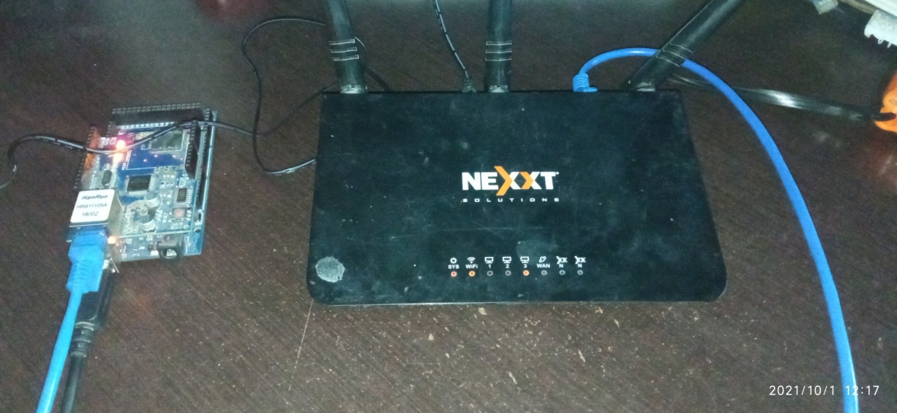

**Simulación del circuito electrónico en el TinkerCad:**

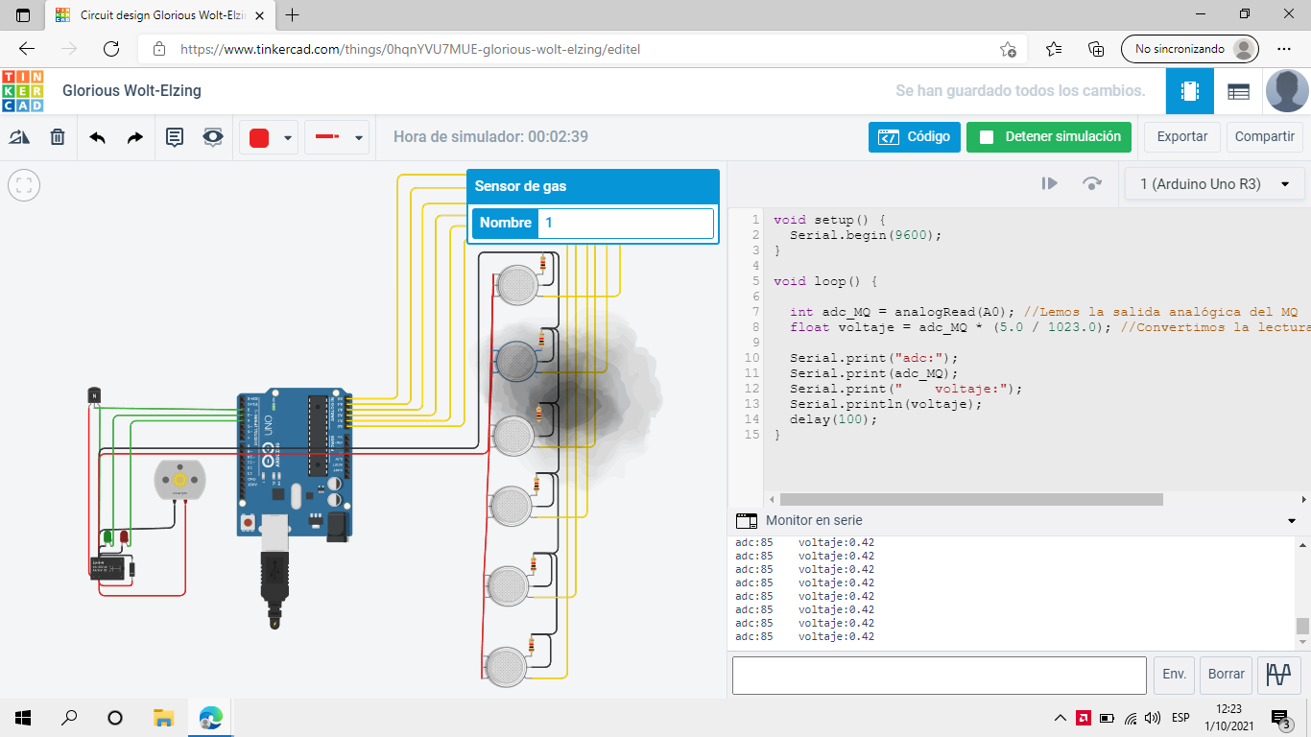

**Explicacion del código de Arduino:**

En el código utilizamos vectores para los pines del sensor de CO2 y también usamos dos librerías que son las que necesitamos para poder abrir un servidor. La dirección que usamos para la página es 192.168.0.50. Para poder editar la página web usamos etiquetas de HTML, que es un lenguajes de etiquetas de hipertexto.

**Código de Arduino:**

#include <SPI.h>

#include <Ethernet.h>

byte mac[] = {

0xDE, 0xAD, 0xBE, 0xEF, 0xFE, 0xED };

IPAddress ip(192,168,0,50);

EthernetServer server(80);

//---------------- VARIABLES ------------------------------------

const int analogPins[6] = {A0, A1, A2, A3, A4, A5};

const int alarma = 2;

const int verdeLedPin = 3;

const int rojoLedPin = 4;

int i = 0;

int analogLecturas[6];

int valorAlarma = 0;

String readString;

int promedioCO2;

void setup() {

Ethernet.begin(mac, ip); //inicializa la conexiÛn Ethernet y el servidor

server.begin();

Serial.begin(9600);

pinMode(alarma, OUTPUT);

pinMode(verdeLedPin, OUTPUT);

pinMode(rojoLedPin, OUTPUT);

}

void loop() {

//-------------- CODIGO DEL SERVIDOR DE INTERNET ----------------------------------------------

EthernetClient cliente = server.available(); // Inicializa cliente como servidor ethernet

if (cliente) {

boolean currentLineIsBlank = true;

while (cliente.connected()) {

if (cliente.available()) {

char c = cliente.read();

if (readString.length() < 100) {

readString += c;

}

if (c == '\n' && currentLineIsBlank) {

Serial.println(readString);

cliente.println("HTTP/1.1 200 OK");

cliente.println("Content-Type: text/html"); // Envia el encabezado en codigo HTML estandar

cliente.println("Connection: close");

cliente.println("Refresh: 3"); // refresca la pagina automaticamente cada 3 segundos

cliente.println();

cliente.println("<!DOCTYPE HTML>");

cliente.println("<html>");

cliente.println("<HEAD>");

cliente.println("<TITLE>E.E.T.Nº 1 ""Cnel. Manuel Alvarez Prado""</TITLE>");

cliente.println("</HEAD>");

cliente.println("<BODY>");

cliente.println("<hr />");

cliente.println("<H1>SISTEMA DE MONITOREO CO2</H1>");

cliente.println("<H3>Configuracion de Alarma</H3>");

cliente.println("<a href=\"/?a\"\"> 10% </a> ");

cliente.println("<br />");

cliente.println("<a href=\"/?b\"\"> 20% </a> ");

cliente.println("<br />");

cliente.println("<a href=\"/?c\"\"> 30% </a> ");

cliente.println("<br />");

cliente.println("<a href=\"/?d\"\"> 40% </a> ");

cliente.println("<br />");

cliente.println("<a href=\"/?e\"\"> 50% </a> ");

cliente.println("<br />");

cliente.println("<a href=\"/?f\"\"> 60% </a> ");

cliente.println("<br />");

cliente.println("<a href=\"/?g\"\"> 70% </a> ");

cliente.println("<br />");

cliente.println("<a href=\"/?h\"\"> 80% </a> ");

cliente.println("<br />");

cliente.println("<a href=\"/?i\"\"> 90% </a> ");

cliente.println("<br />");

cliente.println("<a href=\"/?j\"\"> 100% </a> ");

cliente.println("<br />");

cliente.println("<H3>Promedio CO2</H3>");

cliente.println(promedioCO2);

cliente.println("<br />");

cliente.println("</html>");

break;

if (c == '\n') {

currentLineIsBlank = true;

}

else if (c != '\r') {

currentLineIsBlank = false;

}

delay(1);

cliente.stop();

//Control

if (readString.indexOf("?a") >0){

valorAlarma = 25;

Serial.println("10%");

}

if (readString.indexOf("?b") >0){

valorAlarma = 51;

}

if (readString.indexOf("?c") >0){

valorAlarma = 76;

}

if (readString.indexOf("?d") >0){

valorAlarma = 102;

}

if (readString.indexOf("?e") >0){

valorAlarma = 127;

}

if (readString.indexOf("?f") >0){

valorAlarma = 153;

}

if (readString.indexOf("?g") >0){

valorAlarma = 178;

}

if (readString.indexOf("?h") >0){

valorAlarma = 204;

}

if (readString.indexOf("?i") >0){

valorAlarma = 229;

}

if (readString.indexOf("?j") >0){

valorAlarma = 255;

}

readString= "";

}

}

}

delay(15); // Da tiempo al Servidor para que reciba los datos 15ms

cliente.stop();

}

//------------- CODIGO PRINCIPAL ---------------------------------------------------

analogLecturas[0] = analogRead(analogPins[0]);

analogLecturas[1] = analogRead(analogPins[1]);

analogLecturas[2] = analogRead(analogPins[2]);

analogLecturas[3] = analogRead(analogPins[3]);

analogLecturas[4] = analogRead(analogPins[4]);

analogLecturas[5] = analogRead(analogPins[5]);

int promedioCO2 = (analogLecturas[0] + analogLecturas[1] + analogLecturas[2] + analogLecturas[3] + analogLecturas[4] + analogLecturas[5]) / 5;

// Serial.println("Lectura Sensor #0: " + analogLecturas[0]);

// Serial.println("Lectura Sensor #1: " + analogLecturas[1]);

// Serial.println("Lectura Sensor #2: " + analogLecturas[2]);

// Serial.println("Lectura Sensor #3: " + analogLecturas[3]);

// Serial.println("Lectura Sensor #4: " + analogLecturas[4]);

// Serial.println("Lectura Sensor #5: " + analogLecturas[5]);

if(analogLecturas[0] > valorAlarma){

digitalWrite(alarma, HIGH);

digitalWrite(rojoLedPin, HIGH);

// Serial.println("Sonando Alarma");

}

else{

digitalWrite(alarma, LOW);

digitalWrite(rojoLedPin, LOW);

}

if(analogLecturas[1] > valorAlarma){

digitalWrite(alarma, HIGH);

}

else{

digitalWrite(alarma, LOW);

}

if(analogLecturas[2] > valorAlarma){

digitalWrite(alarma, HIGH);

}

else{

digitalWrite(alarma, LOW);

}

if(analogLecturas[3] == 100){

digitalWrite(alarma, HIGH);

}

else{

digitalWrite(alarma, LOW);

}

if(analogLecturas[4] == 100){

digitalWrite(alarma, HIGH);

}

else{

digitalWrite(alarma, LOW);

}

if(analogLecturas[5] == 100){

digitalWrite(alarma, HIGH);

}

else{

digitalWrite(alarma, LOW);

}

}

F,{9ee599f8-45c7-46e7-a2c8-4c4ea3aa7fbd}{209},10,4.625